|  |  |
| --- | --- |
|  |  |
|  | Manual de Administrador |
|  |  |
|  | *Departamento de Arte y Cultura DAC*  *Universidad Don Bosco* |
|  | *Soyapango*  *El Salvador* |

Contenido

Manual de Administrador 1

*1.* *Inicializando el sistema* 3

1.1. Registro del primer administrador del sistema 3

1.2. Ingreso al sistema 4

*2.* *Sección de eventos* 5

2.1. Registro de eventos 5

2.2. Control de eventos 6

2.3. Eventos eliminados 9

3. Sección administradores 12

3.1. Registro de administradores 12

3.2. Control de administradores 14

3.3. Administradores eliminados 17

*4.* *Sección áreas* 20

4.1. Registro de administradores 20

4.2. Control Areas 21

4.3. Áreas eliminadas 23

5. Sección ver registros eventos 25

5.1. Registro de asistencia UDB 25

5.2. Registro de asistencia 26

6. Sección usuarios 27

6.1. Control de usuarios 27

6.2. Propaganda 28

7. Sección cambiar contraseña 29

*8.* *Sección confirmar asistencia* 32

8.1. Entradas individuales 33

8.2. Entradas grupales 34

# *Inicializando el sistema*

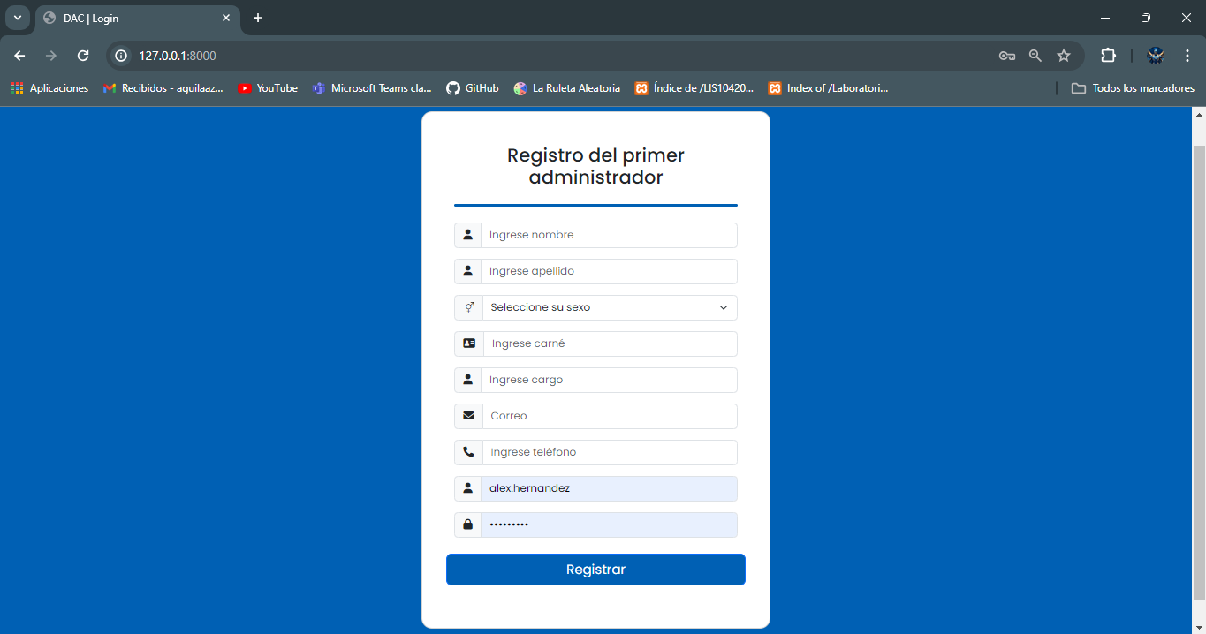

## Registro del primer administrador del sistema

El primer administrador es la persona que tendrá acceso al sistema por primera vez con privilegios de administrador. Para ingresar al administrador se deben llenar los campos que se presentan a continuación en la imagen y posteriormente dar clic en el botón registrar, en el caso que todo sea correcto el administrador será redirigido al login del sistema.

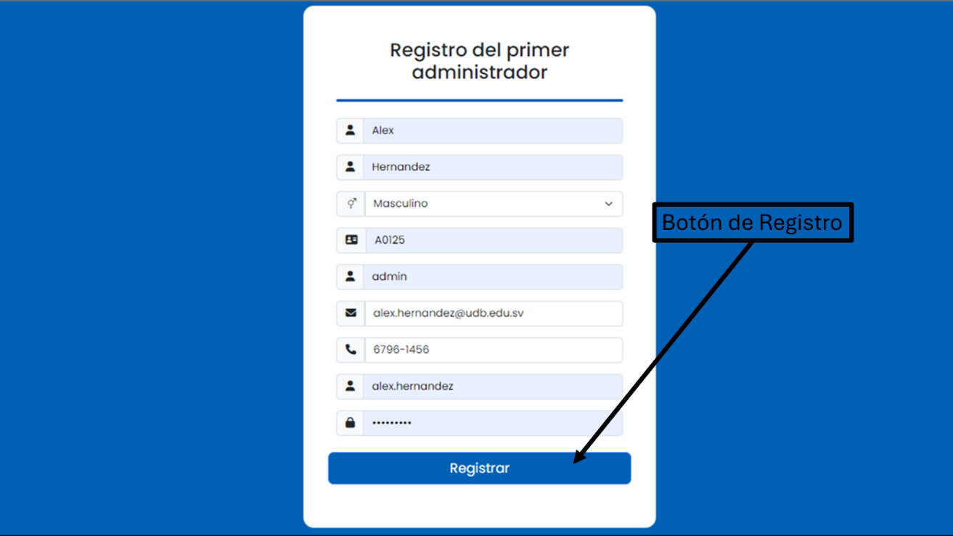

* Antes de ingresar al sistema se mostrará la alerta correspondiente del previo ingreso y registro del primer administrador.

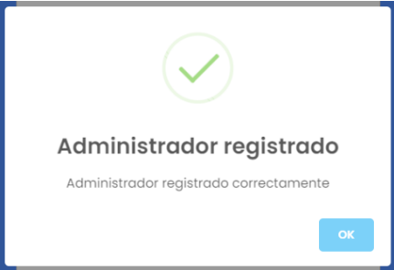

## Ingreso al sistema

Para ingresar al Sistema se deben ingresar las credenciales asignadas por el administrador en la vista anterior del primer administrador o con cualquier credencial de administrador previamente registrada en el sistema.

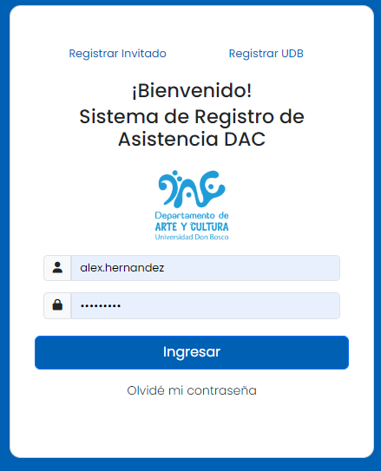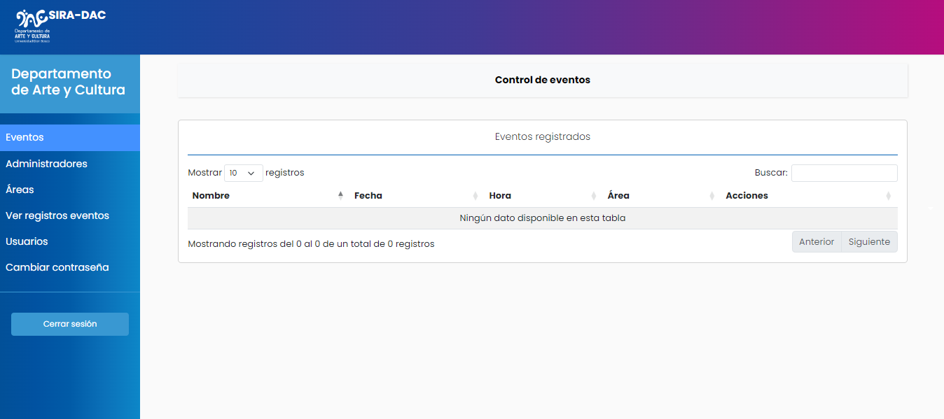

# *Sección de eventos*

## Registro de eventos

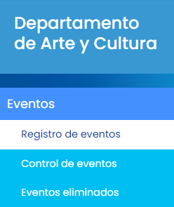

* Menú lateral de la sección eventos, para poder ingresar al registro de eventos seleccionar la correspondiente opción en el menú.

Para registrar un evento se deberá ingresar toda la información relacionada con el evento que se presente en la siguiente vista y posteriormente dar click en el botón “Registrar eventos”.

*En el caso de ingresar un dato con el formato incorrecto no se podrá ingresar el docente

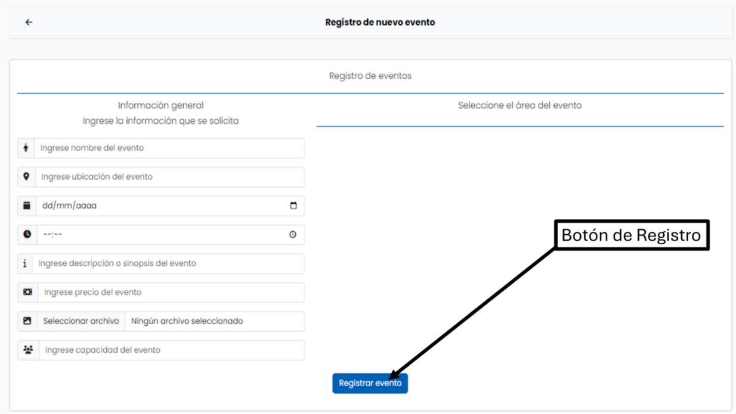

Luego del ingreso exitoso de un evento se mostrará la siguiente alerta en la cual se deberá confirmar en el botón “OK”.

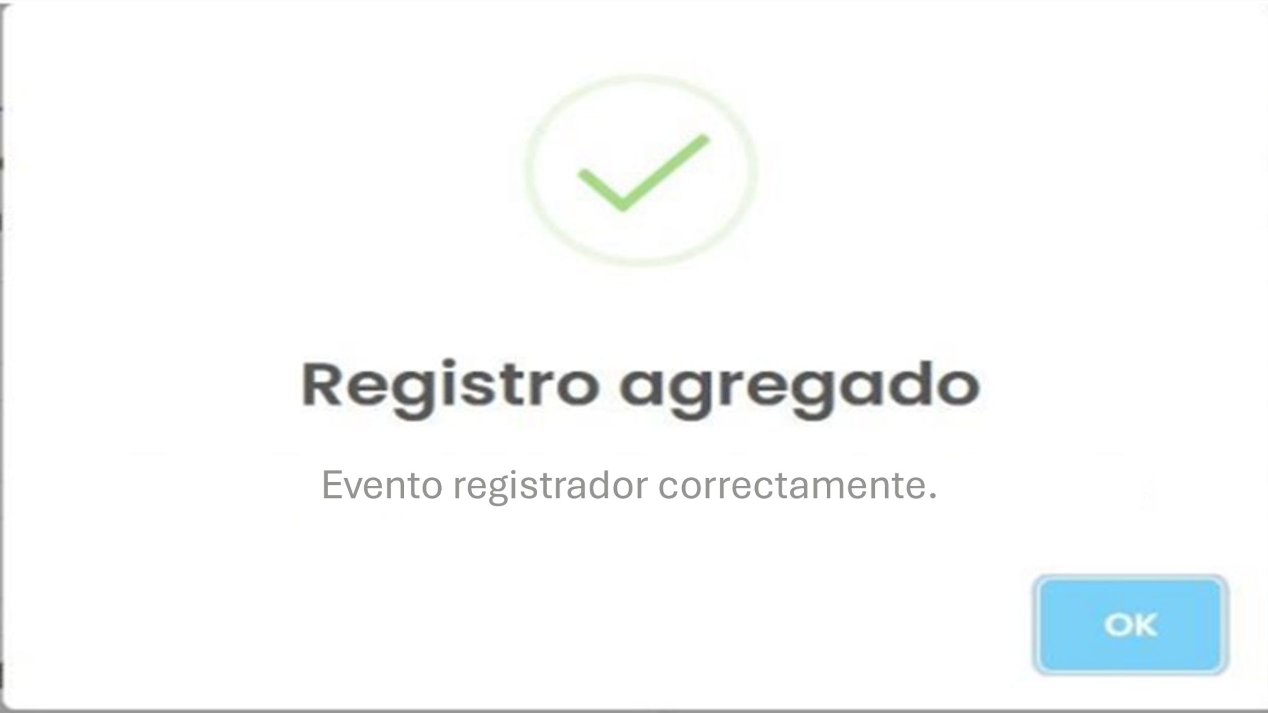

## Control de eventos

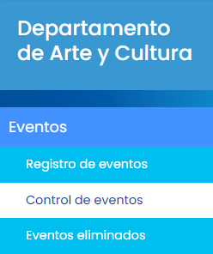

* Menú lateral de la sección eventos, para poder ingresar al control de eventos seleccionar la correspondiente opción en el menú.

Al ingresar en la opción de control de eventos se mostrará la siguiente vista, en la cual se mostrarán todos los eventos registrados con su información y se mostrarán 3 botones con diferentes acciones.

* Las búsquedas se pueden filtrar por cada uno de los campos del evento y se puede modificar la cantidad de registros a mostrar.

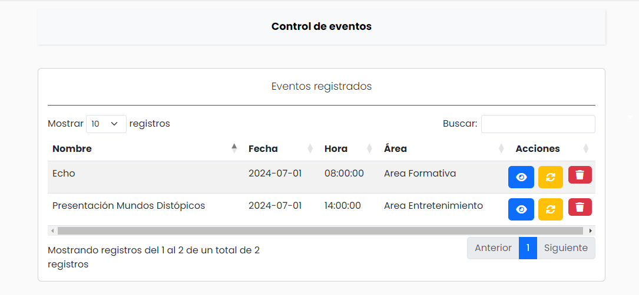

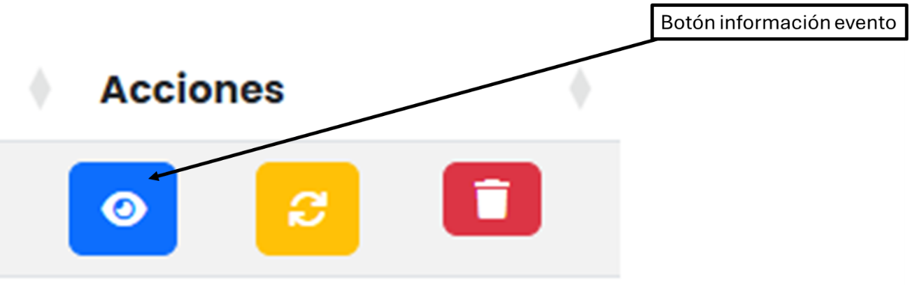

Al dar click en el botón azul se mostrará la información en la siguiente vista.

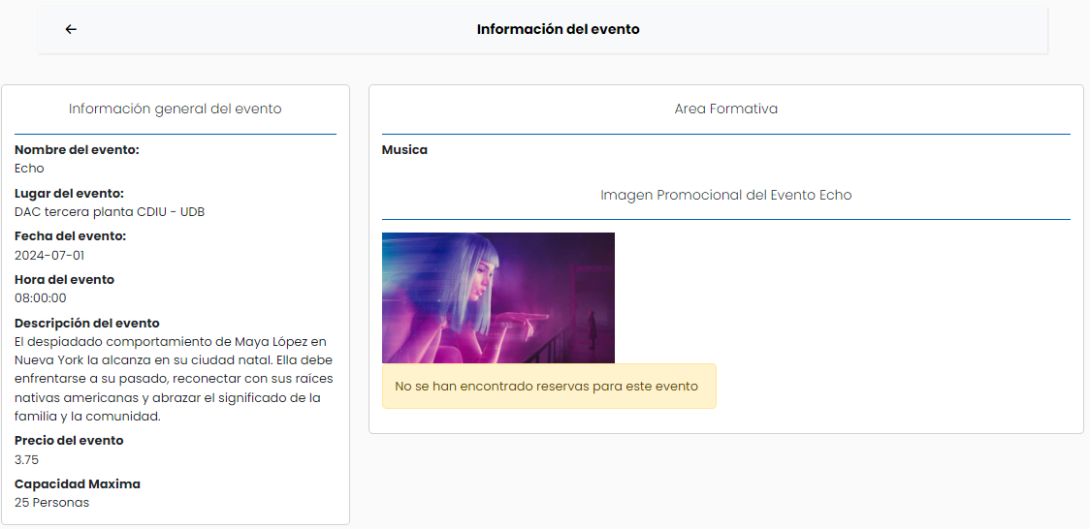

Al dar click en “Actualizar información se mostrará la siguiente ventana en la cual se deberá digitar la información nueva por la cual se quiere actualizar y dar click en actualizar.

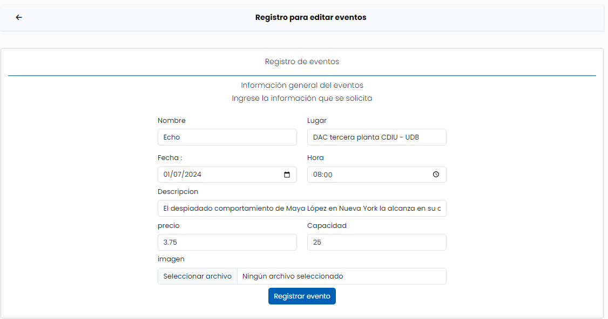

Posterior a la actualización se mostrará la alerta de confirmación a la cual dar click en “OK”.

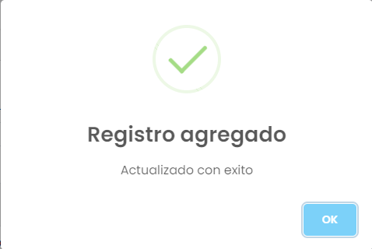

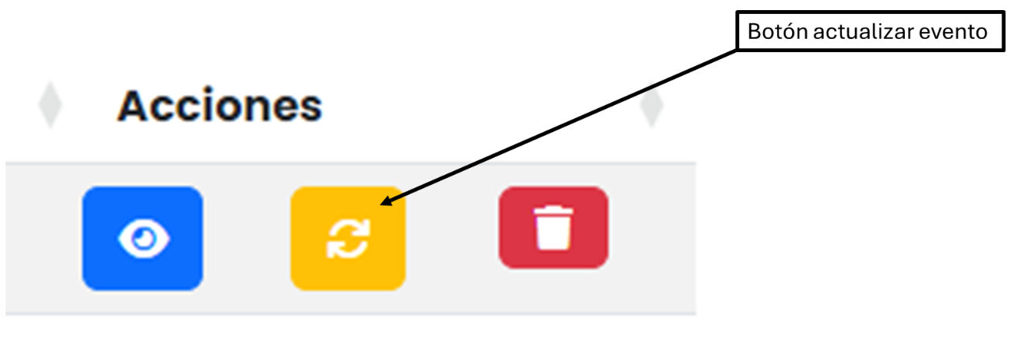

Para eliminar un evento se deberá seleccionar el evento y dar click en el botón,  donde se mostrará una ventana de confirmación.

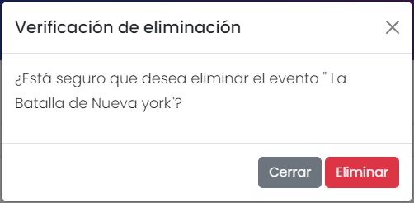

## Eventos eliminados

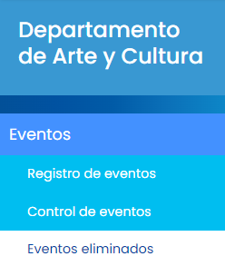

* Menú lateral de la sección Eventos, para poder ingresar a eventos eliminados seleccionar la correspondiente opción en el menú.

Al dar click en eventos eliminados el administrador es redireccionado a la vista donde se pueden restaurar los eventos eliminados o eliminarlos definitivamente.

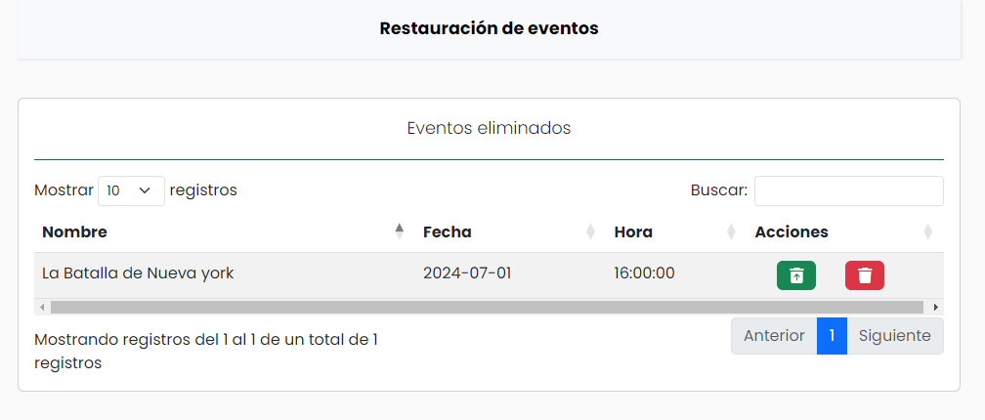

Para restaurar un evento dar click en  se mostrará una ventana de confirmación en la cual se debe seleccionar restaurar.

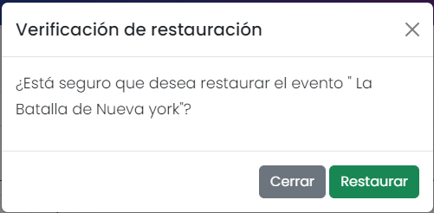

Y se mostrará la alerta de confirmación en la cual se deberá dar click en “OK”

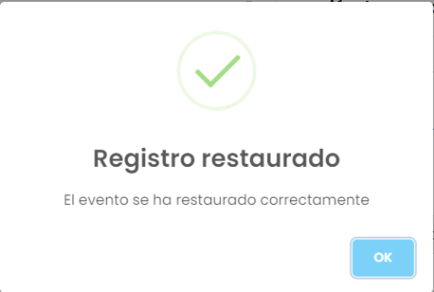

Para eliminar definitivamente un evento dar click en  se mostrará una ventana de confirmación en la cual se debe seleccionar restaurar.



Y se mostrará la alerta de confirmación en la cual se deberá dar click en “OK”

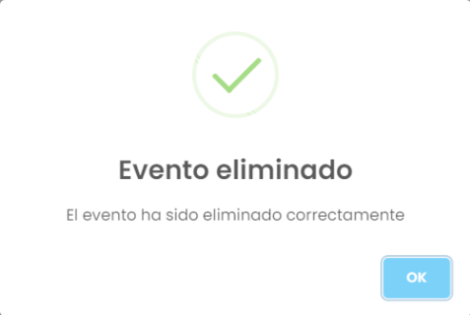

# Sección administradores

## Registro de administradores

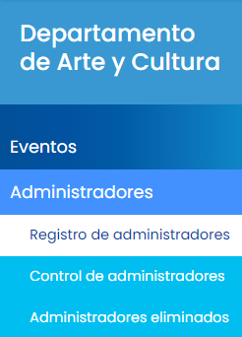

* Menú lateral de la sección administradores, para poder ingresar a registro de administradores seleccionar la correspondiente opción en el menú.

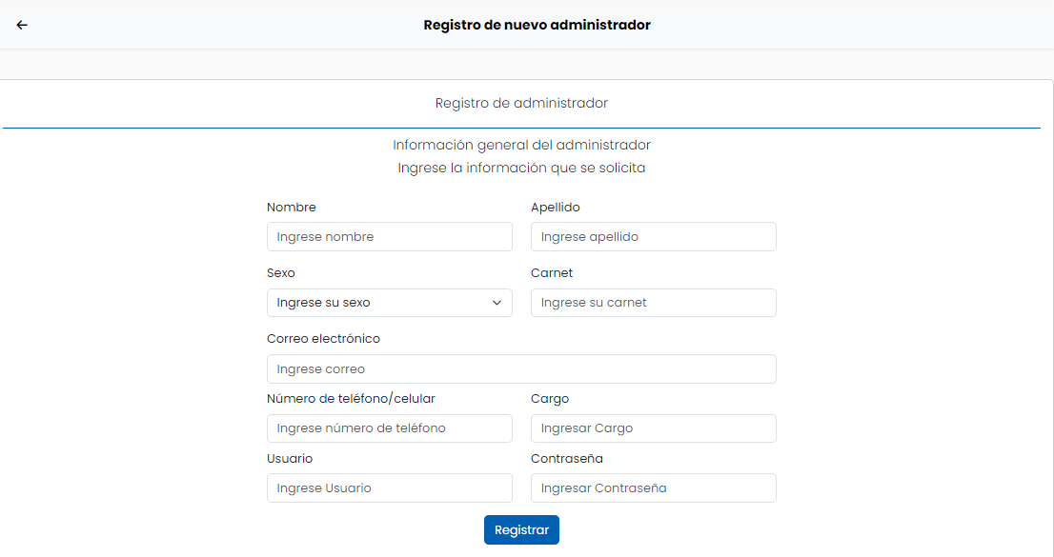

Para registrar a un administrador ingresar toda la información que se pide en el formulario Posteriormente click en 

Se mostrará la alerta de confirmación del registro, click en “OK”.

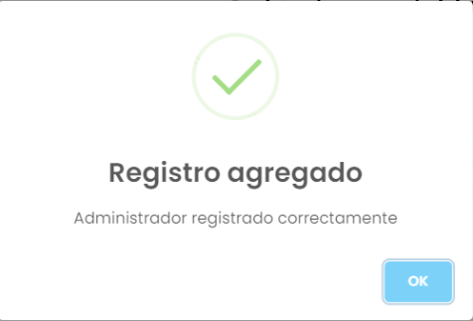

## Control de administradores

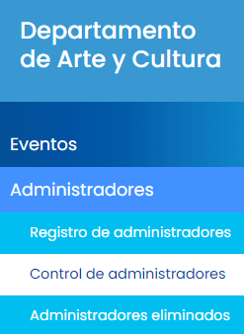

* Menú lateral de la sección administradores, para poder ingresar a control de administradores seleccionar la correspondiente opción en el menú.

Al seleccionar esta opción se listarán todos los administradores registrados en el sistema.

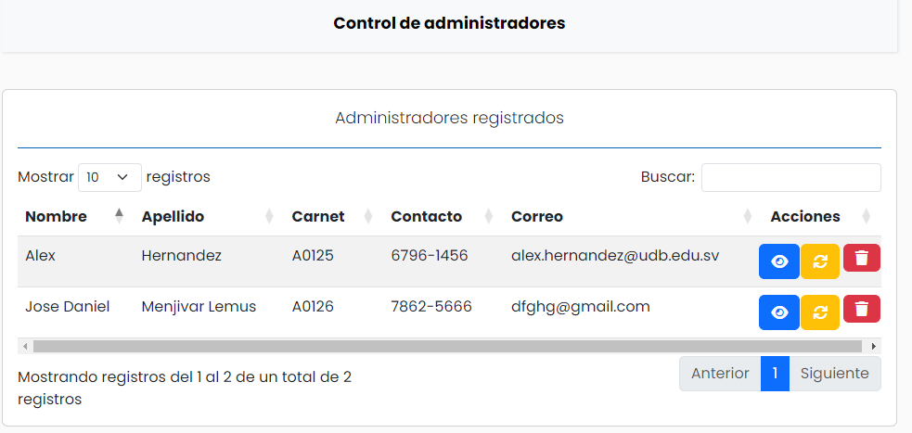

Para actualizar información de algún administrador click en  Actualizar información en los campos respectivos y click en actualizar.

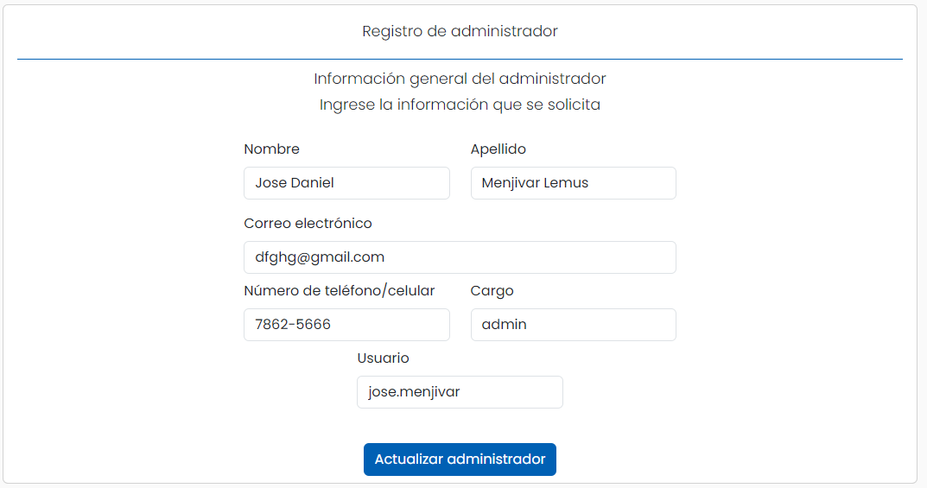

Se mostrará alerta de confirmación, click en “OK”

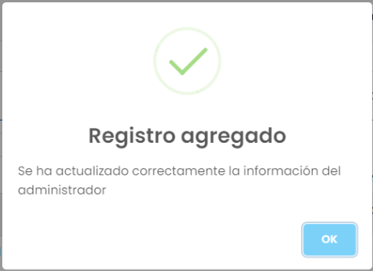

Para eliminar algún administrador click en 

Y click en eliminar.

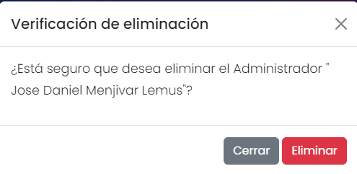

Se mostrará alerta de confirmación de eliminación, click en “OK”.

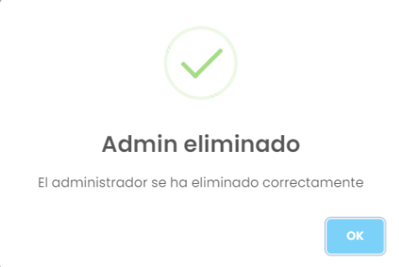

## Administradores eliminados

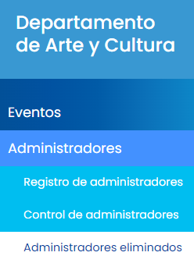

* Menú lateral de la sección administradores, para poder ingresar a administradores eliminados seleccionar la correspondiente opción en el menú.

Al seleccionar esta opción del menú se mostrarán todos los administradores eliminados y se habilitará la opción de restaurarlos o eliminarlos definitivamente.

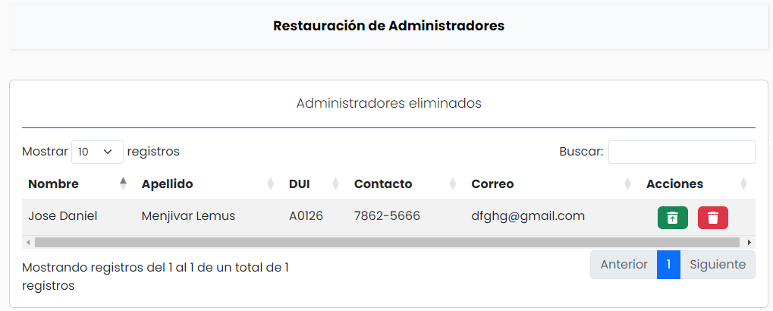

Para restaurar un administrador click en 

Y se mostrará una ventana de confirmación de la restauración dar click en restaurar.

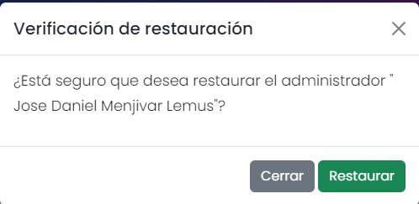

Se mostrará la alerta de confirmación de la restauración, click en “OK”

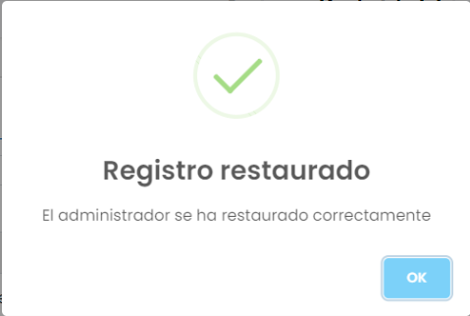

Para eliminar definitivamente un administrador dar click en  se mostrará una ventana de confirmación en la cual se debe seleccionar restaurar.



Se mostrará alerta de confirmación de eliminación, click en “OK”.



# *Sección áreas*

## Registro de administradores

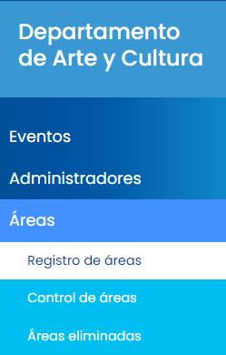

* Menú lateral de la sección áreas, para poder ingresar a registro de áreas seleccionar la correspondiente opción en el menú.

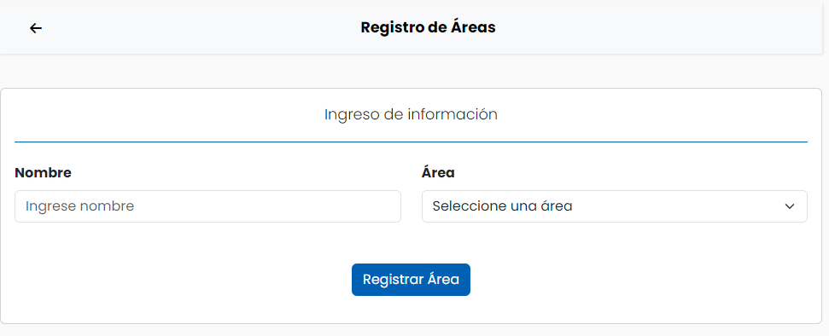

Para registrar a un administrador ingresar toda la información que se pide en el formulario Posteriormente click en 

Se mostrará la alerta de confirmación del registro, click en “OK”.

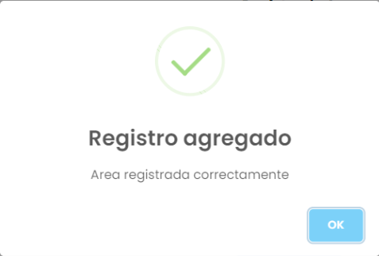



## Control Areas

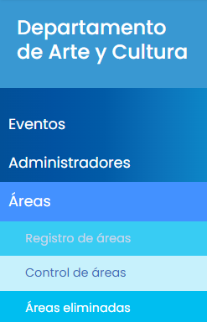

* Menú lateral de la sección administradores, para poder ingresar a control de administradores seleccionar la correspondiente opción en el menú.

Al seleccionar esta opción se listarán todas las áreas registradas en el sistema.

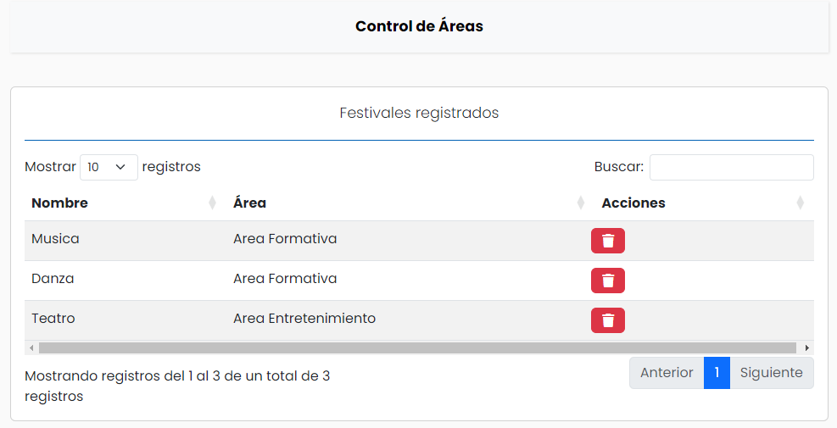

Para eliminar algún area click en 

Y click en eliminar.

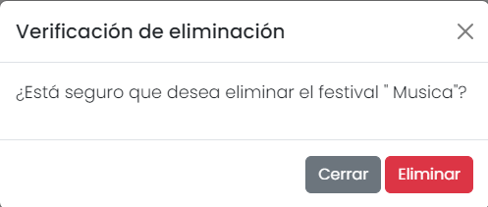

Se mostrará alerta de confirmación de eliminación, click en “OK”.

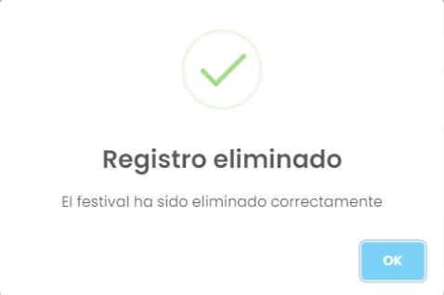

## Áreas eliminadas

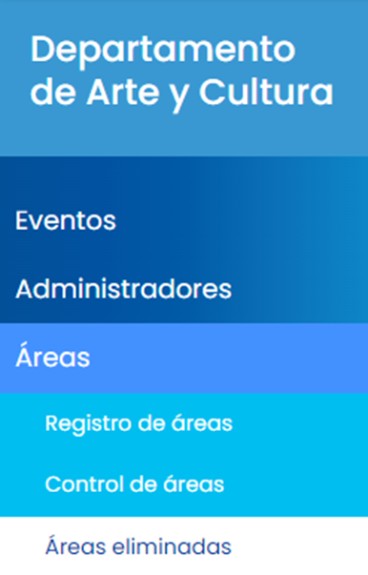

* Menú lateral de la sección áreas, para poder ingresar a áreas eliminadas seleccionar la correspondiente opción en el menú.

Al seleccionar esta opción del menú se mostrarán todas las areas eliminadas y se habilitará la opción de restaurarlos.

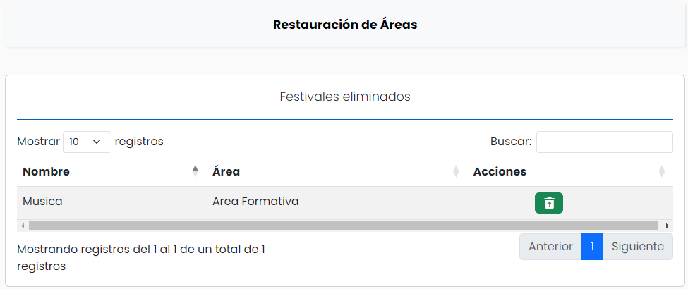

Para restaurar un administrador click en 

Y se mostrará una ventana de confirmación de la restauración dar click en restaurar.

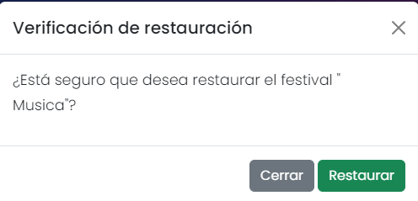

Se mostrará la alerta de confirmación de la restauración, click en “OK”

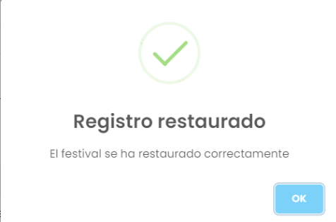

# Sección ver registros eventos

## Registro de asistencia UDB

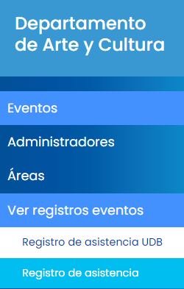

* Menú lateral de la sección ver registros eventos, para poder ingresar a registro de asistencia UDB seleccionar la correspondiente opción en el menú.

Al seleccionar esta opción se listan todas las asistencias de los eventos que pertenezcan a usuarios de la universidad en el sistema.

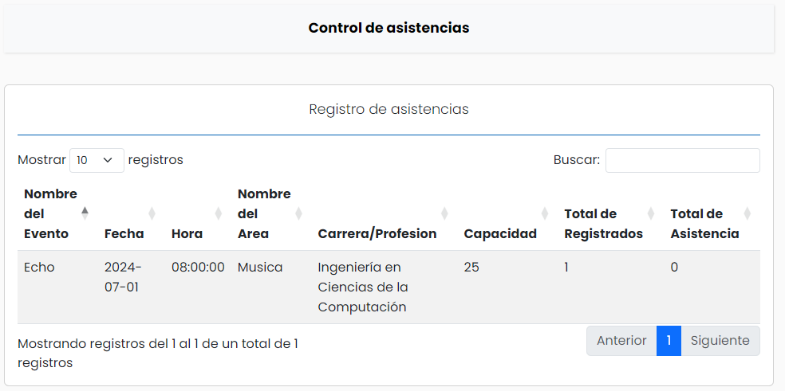

## Registro de asistencia

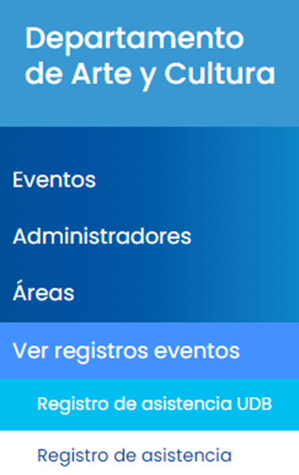

* Menú lateral de la sección ver registros eventos, para poder ingresar a registro de asistencia seleccionar la correspondiente opción en el menú.

Al seleccionar esta opción se listan todas las asistencias de los eventos en el sistema.

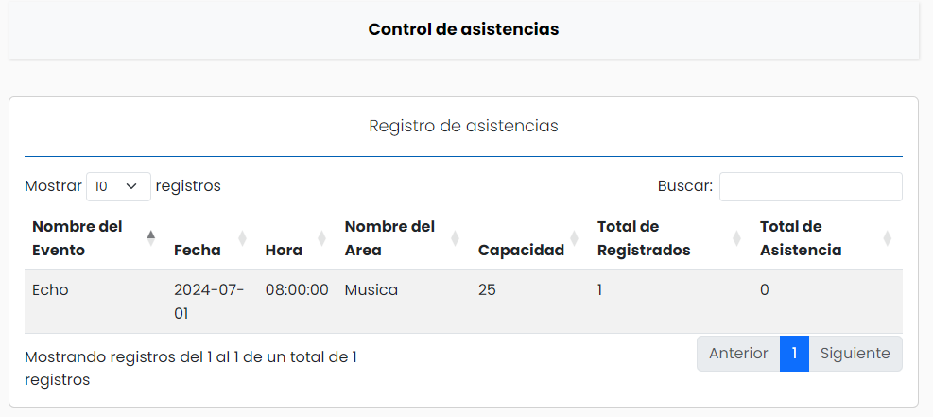

# Sección usuarios

## Control de usuarios

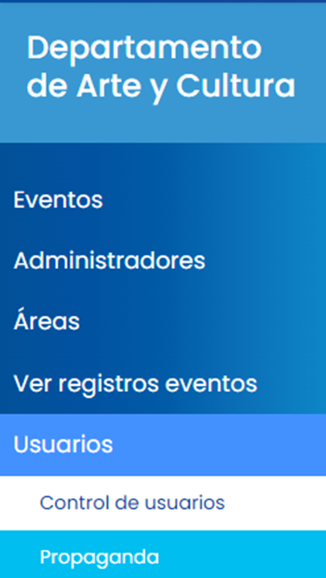

* Menú lateral de la sección usuarios, para poder ingresar a control de usuarios seleccionar la correspondiente opción en el menú

Al seleccionar esta opción se listan todos los usuarios del sistema sean administradores, estudiantes de la universidad, estudiantes de otra instituciones, personal de la universidad o invitado.

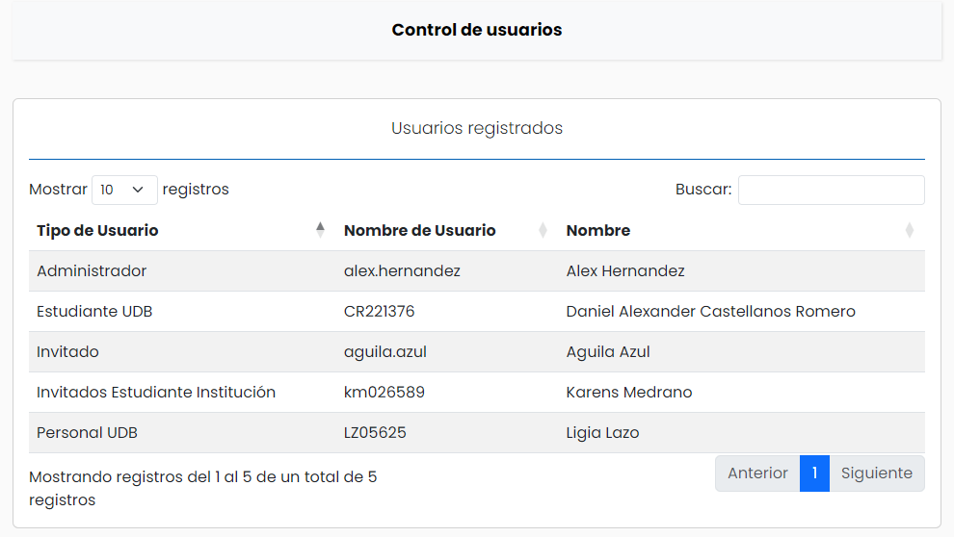

## Propaganda

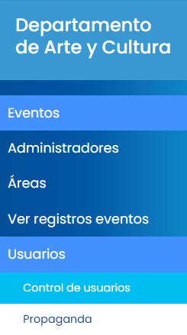

* Menú lateral de la sección usuarios, para poder ingresar a propaganda seleccionar la correspondiente opción en el menú

Al seleccionar esta opción del menú se listan todos los eventos disponibles para invitar a todos los usuarios en el sistema.

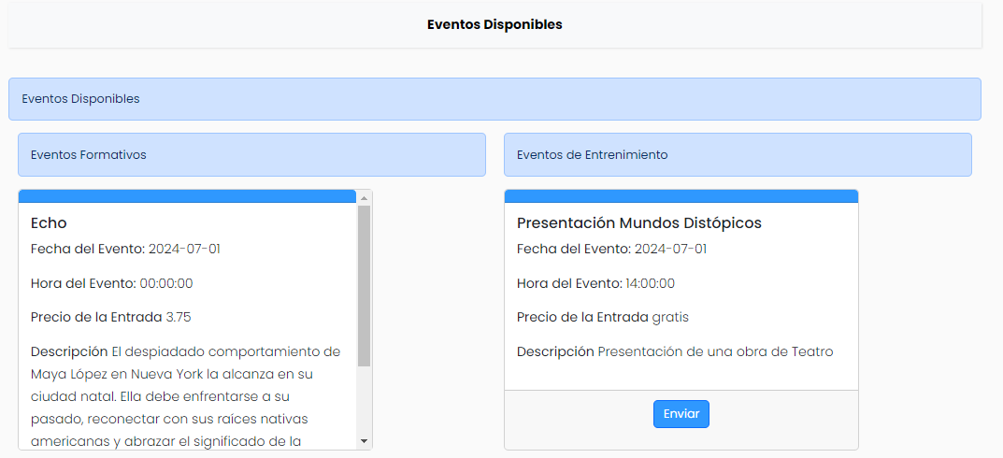

Al dar click en el botón “enviar” se enviara toda la información de ese evento a todos los usuarios del sistema.

Se mostrará la alerta de confirmación, dar click en “OK”.

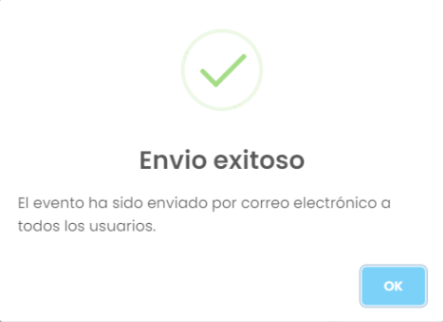

# Sección cambiar contraseña

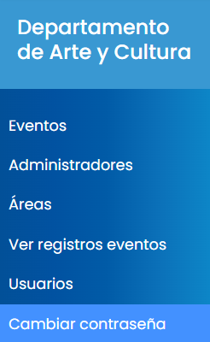

* Menú lateral de la sección mi cambiar contraseña, seleccionar la correspondiente opción en el menú

Para poder cambiar la contraseña del administrador es necesario tener una sesión activa e ingresar la contraseña actual seguida de la nueva dos veces y click en cambiar contraseña, si todo es correcto se mostrará la alerta de confirmación dar click en “OK”.

En el caso que la contraseña se haya olvidado en la pestaña del login dar click en “olvidé mi contraseña” lo cual lo redirigirá a la siguiente ventana.

Una vez en esta ventana ingresar su nombre de usuario y dar click en ingresar, lo cual enviará un correo con su usuario y la nueva contraseña.

Una vez dado click en ingresar se mostrará la alerta de confirmación, dar click en “OK”.

# *Sección confirmar asistencia*

Para poder confirmar las asistencias a los invitados de un evento tendrá que irse a ver información de control Eventos y ahí le aparecerá un botón “ver asistencia” si en el caso ya hay asistencias para ese evento lo enviara a otra vista.

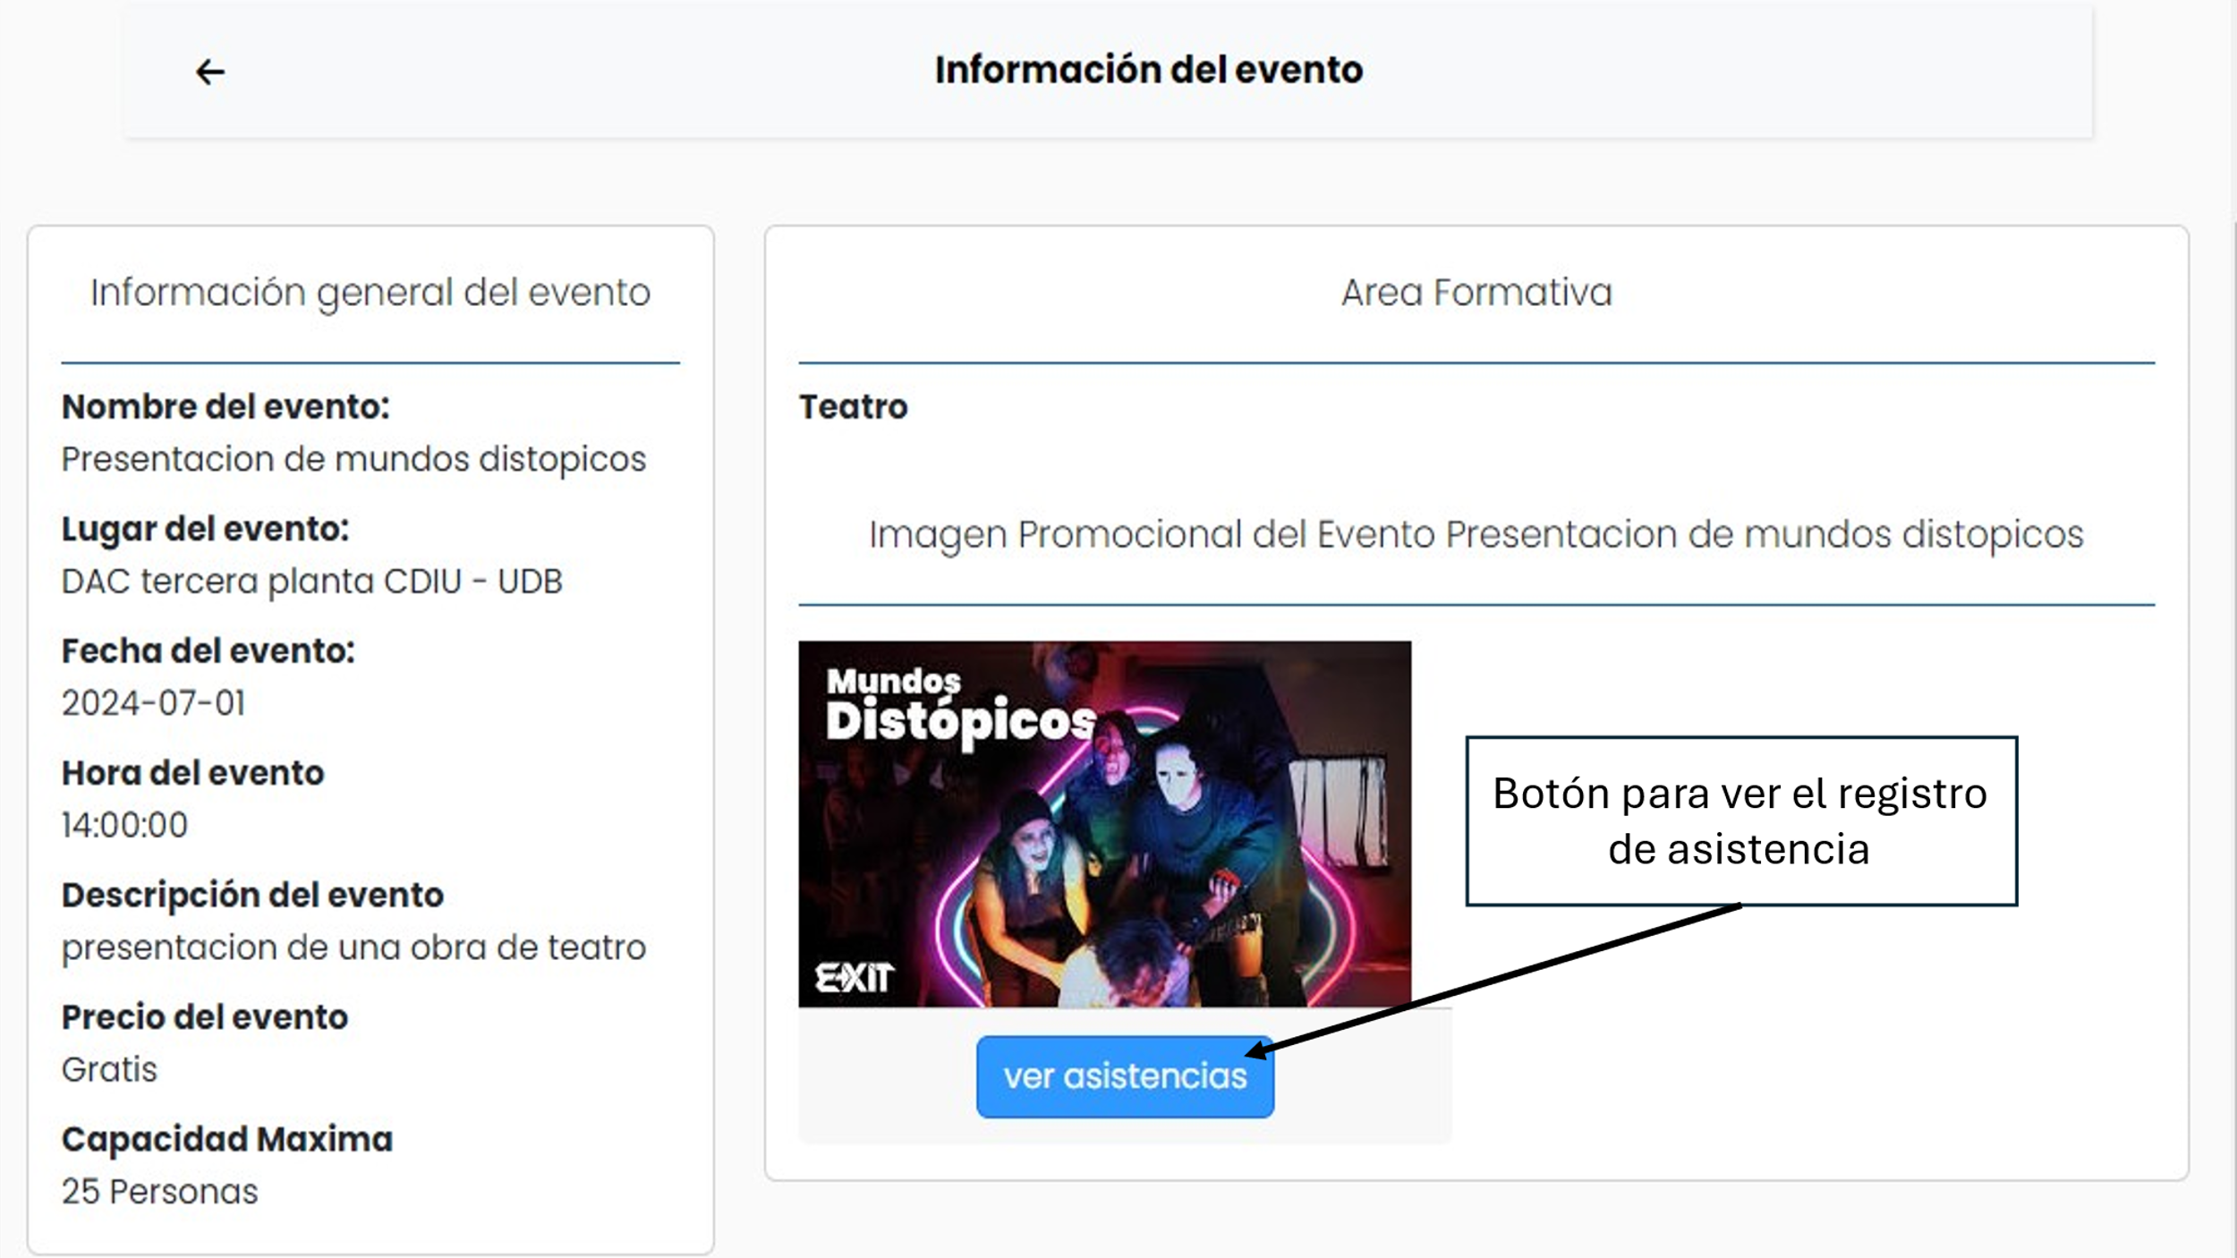

Al darle al botón podrá ver el registro de todas en el que sean una entrada individual o una entrada grupal.

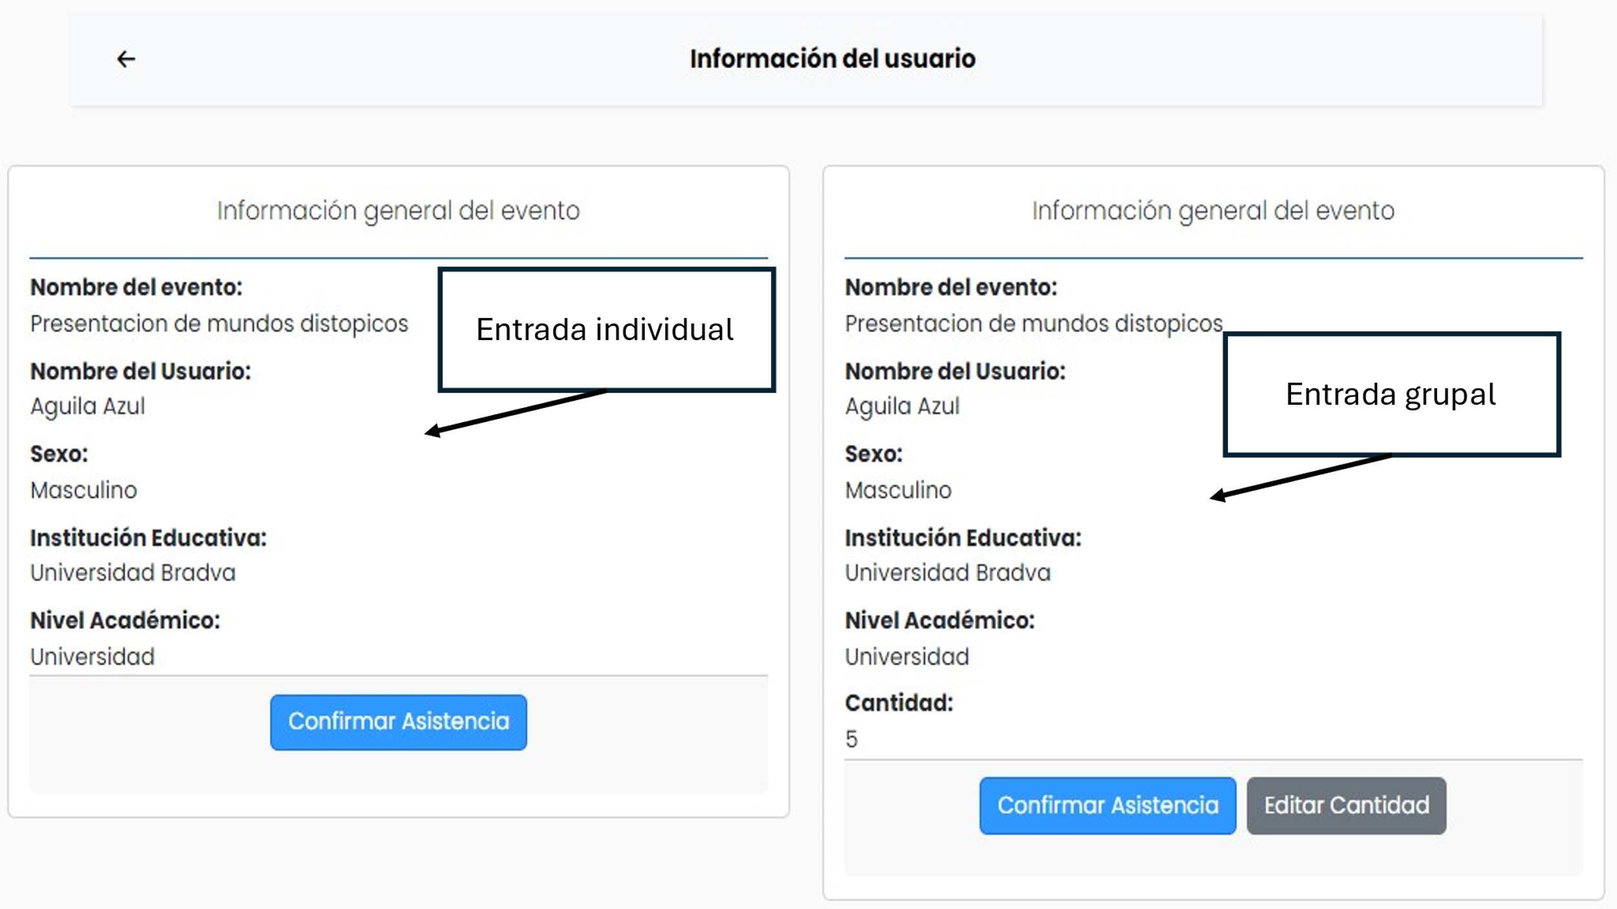

## Entradas individuales

Cuando se trate de una entrada individual, se podrán ver los siguientes detalles: nombre del evento, nombre de la persona, sexo, institución y nivel educativo, junto con un botón para confirmar la asistencia de esa persona.

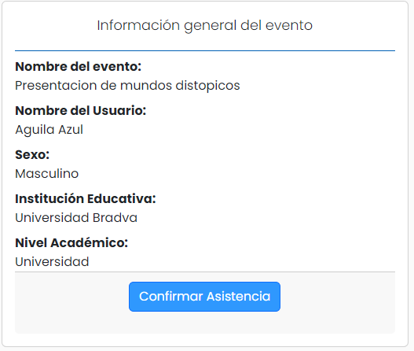

Posteriormente click en 

Se mostrará la alerta de confirmación , click en “OK”.

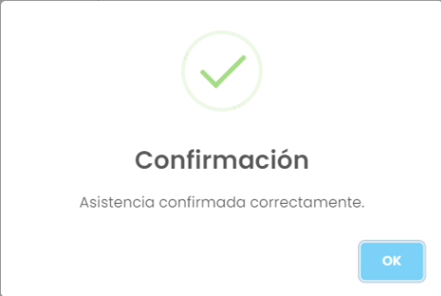

## Entradas grupales

Cuando se trate de una entrada grupal, se podrán ver los siguientes detalles: nombre del evento, nombre de la persona, sexo, institución, nivel educativo y cantidad de personas. Además, se mostrará un botón para confirmar la asistencia de esas personas y otro botón en caso de que asistan más o menos personas.

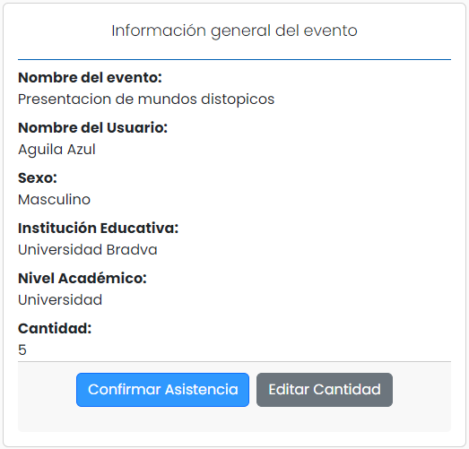

Para editar la cantidad de acompañantes, dar click en el botón "Editar Cantidad". Esto abrirá una ventana en la que deberás ingresar la nueva cantidad de personas y darle al botón “guardar cambios”.

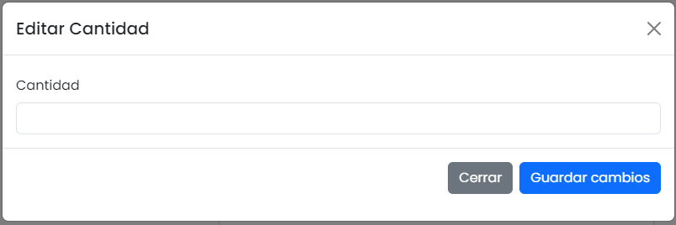

Si la nueva cantidad de acompañantes es mayor a la registrada anteriormente, se abrirá una nueva vista en la que deberás ingresar todos los datos solicitados los cuales son: nombre de la persona, sexo, institución, nivel educativo para los nuevos acompañantes.

Durante este proceso, la información de cada nuevo acompañante se mostrará en pantalla.

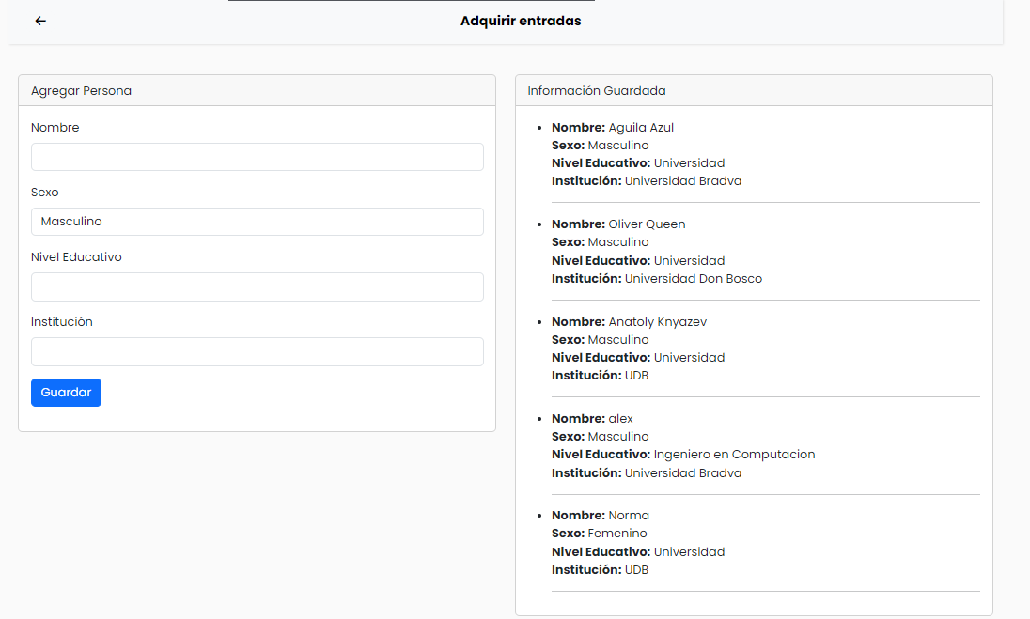

En caso de que la nueva cantidad de acompañantes sea menor a la registrada previamente, aparecerá una alerta de confirmación. Para confirmar los cambios, simplemente haz clic en "OK".

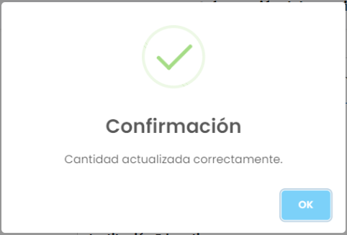

Posteriormente click en 

Se mostrará la alerta de confirmación , click en “OK”.

